Semaine du 30/05/22

1. correction
Ex 13 p 57
1. Bouteille, tube en verre, tu à essai, bouchon à 1 trou, support (pince, noix, pied)
2. Le gaz est du dioxyde de carbone car il trouble l'eau de chaux.
3. On secoue pour dégazer la boisson

2. Leçon Chp IV
Chapitre IV : Masse et volume au cours des changements d'états
Lors d'un changement d'état, la masse se conserve.
Lors d'un changement d'état, le volume ne se conserve pas. Par exemple, le volume de l'eau augmente lors de la solidification, c'est pour cela qu'une bouteille en verre remplie d'eau risque de se casser au congélateur.
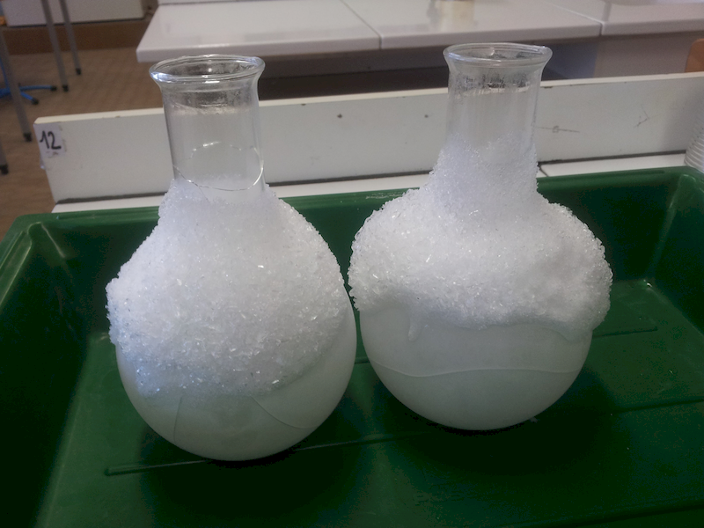

3. Chp V
Chapitre V : Les acides et les bases : une première approche
I. pH d'une solution
Le pH est une grandeur qui mesure l'acidité d'une solution aqueuse :
- si le pH est un inférieur à 7, la solution est acide.
- si le pH est égal à 7, la solution est neutre.
- si le pH est supérieur à 7, la solution est basique.
II. La mesure du pH d'une solution
On mesure le pH avec
- du papier pH qui change de couleur selon le pH
bfcbc6396865e0efc6bbcc05601c7cf3.png}}
- un pH-mètre qui affiche la valeur du pH
5ec9a6fef9485f70f5a617f8f9b2d2c9.png?492x368}}
Mesures lors du TP
82f7718a831377568587f9e545200777.png}}

